ASVenezia, maggior Consiglio, Deliberazioni, reg. Regina (1455-1480), pag. 42

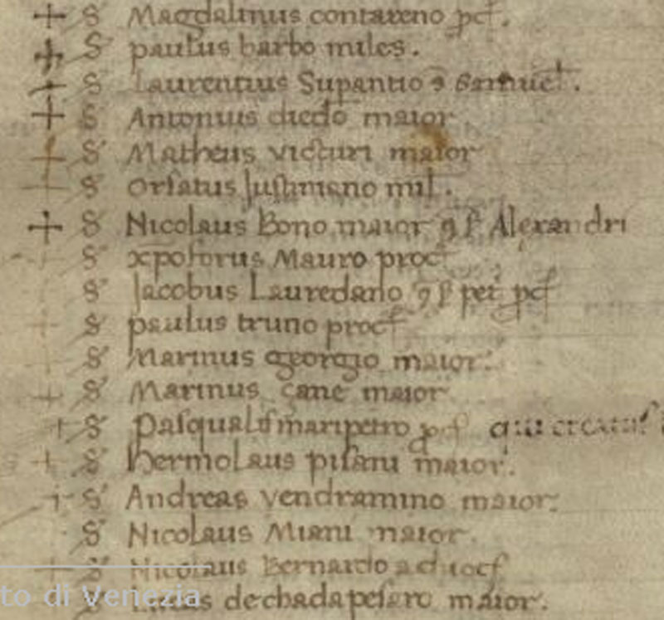

MCCCCLVII die XXVII mensis octobris
Die XXVII octobris hota tertia Jovis infrascripti fuerunt per XI infrascriptos qui deberunt eligere ducem.
Nicolò Miani major non è +.

